ИСПОЛНИТЕЛЬНЫЙ КОМИТЕТ  ГОРОДА КАЗАНИ  ГИМНАЗИЯ №7  НОВО-САВИНОВСКИЙ РАЙОН | 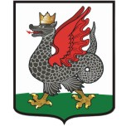 |  | КАЗАН ШӘҺӘРЕ  БАШКАРМА КОМИТЕТЫ  7 НЧЕ ГИМНАЗИЯ  ЯҢА САВИН РАЙОНЫ
Адоратского ул.,25а, г.Казань, Республика Татарстан, 420126 |  | Адоратский ур., 25а, Казан ш., Татарстан Республикасы, 420126
тел/факс: (843)521-66-48, G7.kzn@tatar.ru

«17» сентября 2025 г. №264-О

О проведении школьного этапа Всероссийской и Республиканской
олимпиад школьников в 2025/2026 учебном году

C целью организации проведения школьного этапа Всероссийской и Республиканской олимпиад школьников в 2025-2026 учебном году, в соответствии с планом работы Управления образования г.Казани на 2025/2026 учебный год, Порядком проведения всероссийской олимпиады школьников, утвержденным приказом Министерства просвещения Российской Федерации от 27.11.2020 №678 «Об утверждении Порядка проведения всероссийской олимпиады школьников», на основании приказа Министерства образования и науки Республики Татарстан от 09.09.2025 № под-1425/25 «О проведении школьного этапа всероссийской и республиканской олимпиад школьников в Республике Татарстан в 2025/2026 учебном году»,

ПРИКАЗЫВАЮ:
1. Назначить зам. директора Никонова О.В. ответственным за организацию и проведение школьного этапа Всероссийской и Республиканской олимпиад школьников
2. Зам. директору Никонову О. В. в течение 5 рабочих дней после проведения каждой предметной олимпиады размещать на сайте образовательной организации протоколы проведения школьного этапа олимпиад.
3. Заместителю директора Никонову О.В.
3.1 организовать проведение в общеобразовательной организации школьного этапа всероссийской олимпиады школьников по математике, физике, химии, биологии, экологии, астрономии, информатике, географии, экономике, обществознанию, технологии, истории, иностранным языкам (английскому, немецкому, французскому, китайскому), праву, русскому языку, литературе, основам безопасности жизнедеятельности, физической культуре, искусству (МХК) согласно графику (приложение №1).
3.2 провести в общеобразовательной организации школьный этап республиканской олимпиады школьников по татарскому языку и татарской литературе для учащихся – татар в школах с русским языком обучения, татарскому языку и литературе для учащихся русскоязычных групп в школах с русским языком обучения, геологии.
3.3 провести в общеобразовательной организации школьный этап республиканской олимпиады школьников для учащихся 4 класса по математике, русскому языку, английскому языку, татарскому языку, согласно графику(приложение №1).
3.4 обеспечить соблюдение строгой конфиденциальности при получении и тиражировании комплектов заданий школьного этапа всероссийской и республиканской олимпиад школьников;
3.6 создать школьный оргкомитет и жюри школьного этапа олимпиад (приложение 2);
3.7 поручить жюри школьного этапа олимпиад сформировать состав предметных комиссий по проверке заданий;
3.8 утвердить результаты школьного этапа всероссийской и республиканской олимпиад школьников по каждому образовательному предмету;
3.9 в течение 3 рабочих дней после проведения каждой предметной олимпиады обеспечить заполнение в личном кабинете сайта olymp.odkzn.ru результатов проведения предметной олимпиады школьников;

Директор Кныш Т. Н.

Приложение №1
к приказу
от 17.09.2024 года
№264- О

График
проведения и состав участников школьного этапа всероссийской и республиканской олимпиад школьников в 2024/2025 учебном году
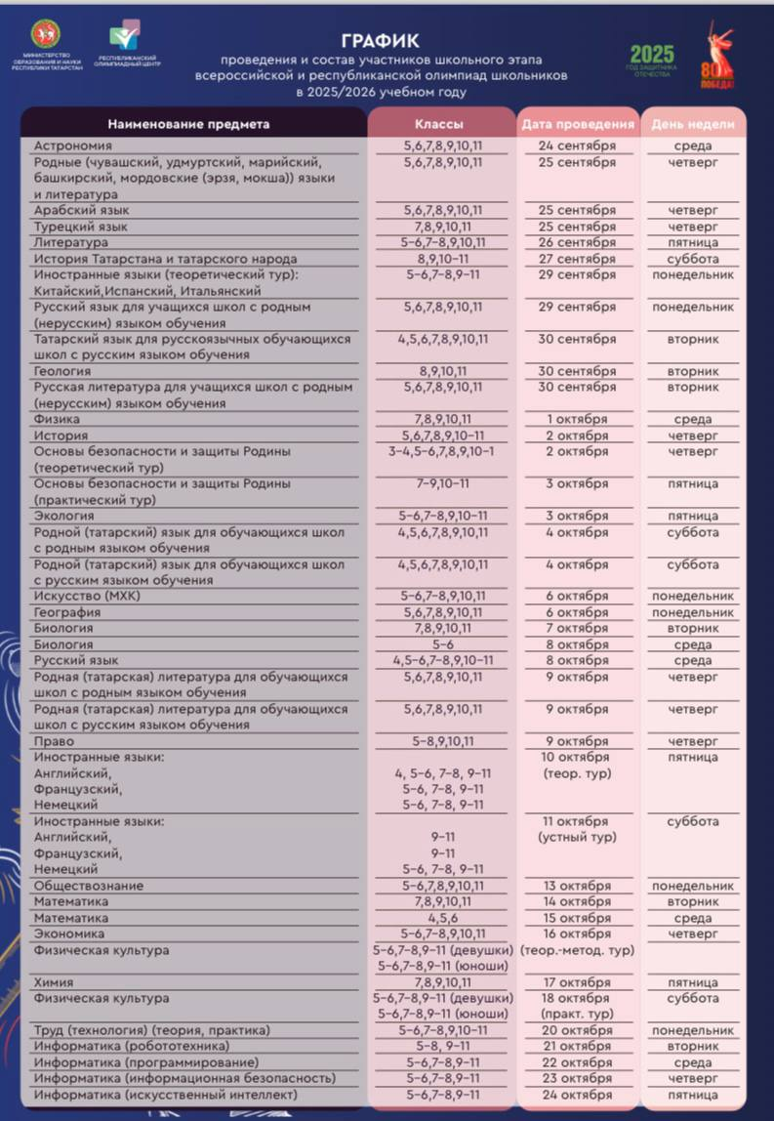
Приложение №2
к приказу
от 17.09.2024 года
№264- О

Состав оргкомитета школьного этапа
Всероссийской, Республиканской олимпиады школьников
в 2025-2026 учебном году

Кныш Т.Н. | Директор МБОУ «Гимназия №7 имени Героя России А.В.Козина» Ново-Савиновского района г.Казани, председатель оргкомитета
Никонов О.В. | Заместитель директора МБОУ «Гимназия №7 имени Героя России А.В.Козина» Ново-Савиновского района г.Казани, заместитель председателя оргкомитета
Матвеева И.В. | Заместитель директора МБОУ «Гимназия №7 имени Героя России А.В.Козина» Ново-Савиновского района г.Казани
Аракчеева О.Е. | Заместитель директора МБОУ «Гимназия №7 имени Героя России А.В.Козина» Ново-Савиновского района г.Казани
Гумерова Э.Ф. | Заместитель директора МБОУ «Гимназия №7 имени Героя России А.В.Козина» Ново-Савиновского района г.Казани
Мироновская Т.В. | Заместитель директора МБОУ «Гимназия №7 имени Героя России А.В.Козина» Ново-Савиновского района г.Казани

Состав жюри школьного этапа
Всероссийской, Республиканской олимпиады школьников
в 2025-2026 учебном году

Моисеева Е.В. | Учитель русского языка и литературы МБОУ «Гимназия №7 имени Героя России А.В.Козина» Ново-Савиновского района г.Казани
Гайнанова М.Г. | Учитель математики МБОУ «Гимназия №7 имени Героя России А.В.Козина» Ново-Савиновского района г.Казани
Терентьева Т.А. | Учитель технологии МБОУ «Гимназия №7 имени Героя России А.В.Козина» Ново-Савиновского района г.Казани
Мелехова Г.И. | Учитель истории, обществознания и права МБОУ «Гимназия №7 имени Героя России А.В.Козина» Ново-Савиновского района г.Казани
Набиуллина Т.Г. | Учитель родного (татарского) языка и родной (татарской) литературы МБОУ «Гимназия №7 имени Героя России А.В.Козина» Ново-Савиновского района г.Казани
Игошин В.Ю. | Учитель физической культуры МБОУ «Гимназия №7 имени Героя России А.В.Козина» Ново-Савиновского района г.Казани
Хасанова Г.Р. | Учитель англиского и французского языка МБОУ «Гимназия №7 имени Героя России А.В.Козина» Ново-Савиновского района г.Казани
Петрова Л.А. | Учитель начальных классов МБОУ «Гимназия №7 имени Героя России А.В.Козина» Ново-Савиновского района г.Казани

